BẢN MÔ TẢ SÁNG KIẾN
I.THÔNG TIN CHUNG VỀ SÁNG KIẾN
1.Tên sáng kiến: Tăng cường biện pháp rèn nề nếp cho trẻ mẫu giáo 3 - 4 tuổi nhằm phát triển kĩ năng xã hội
2. Lĩnh vực áp dụng sáng kiến: Tình cảm và kỹ năng xã hội
3. Tác giả:
Họ và tên: Trịnh Thị Giang
Ngày tháng, năm sinh: 05/07/1981
Chức vụ, đơn vị công tác: Giáo viên Trường Mầm Non Minh Khai
Điện thoại: 0934611958
4. Đơn vị áp dụng sáng kiến:
Tên đơn vị: Trường Mầm non Minh Khai
Địa chỉ: Số 24 Lý Tự Trọng, P. Minh Khai, Q.Hồng Bàng, TP Hải Phòng.
II. MÔ TẢ GIẢI PHÁP ĐẪ BIẾT
Như chúng ta đã biết, giáo dục là một trong những nhiệm vụ quan trọng và cần thiết. Muốn giáo dục đạt hiệu quả tốt thì gia đình và nhà trường cần phối hợp với nhau trong các hoạt động tại trường và gia đình. Trẻ đến trường thời gian bên cô nhiều hơn bên bố mẹ, nên cô giáo là người mẹ thứ hai của trẻ, cho nên cô giáo cần phải hình thành cho các con không chỉ về nhận thức, thể lực mà cả những thói quen nề nếp và những kĩ năng xã hội cơ bản giúp trẻ trở thành người công dân tốt trong tương lai.
Việc rèn luyện nề nếp, thói quen cho trẻ nhằm giúp cho trẻ những yếu tố cơ bản đầu tiên hình thành nhân cách và phát triển toàn diện là nhiệm vụ hết sức khó khăn luôn được đặt hàng đầu. Có thể nói những điều mà trẻ bắt đầu được tiếp nhận ở độ tuổi mẫu giáo 3 – 4 tuổi đều có ảnh hưởng lâu dài đến việc hình thành nhân cách của trẻ sau này.
Bản thân tôi nhận thức được rằng: Giáo dục đặc biệt là việc rèn nề nếp cho trẻ là một nhiệm vụ quan trọng và cần thiết trong trường mầm non.Trong vai trò cô giáo, người mẹ thứ hai của trẻ với kinh nghiệm của bản thân mình tôi xác định cần phải tìm hiểu cách thức trong quá trình rèn nề nếp sao cho hiệu quả nhất tôi đã nghiên cứu và áp dụng các giải pháp trước đây về việc rèn nề nếp cho trẻ với tài liệu tham khảo từ https://toplist.vn/top-list/bien-phap-ren-tre-vao-ne-nep-hay-nhat-ma-giao-vien-mam-non-nen-biet. Tên giải pháp: “Mười biện pháp rèn trẻ vào nề nếp hay nhất mà giáo viên mầm non nên biết” Tác giả là ai??? đưa ra các giải pháp sau:
- Sắp xếp chỗ ngồi hợp lý
- Uốn nắn nề nếp cho trẻ mầm non qua các hoạt động.
- Nêu gương tốt
- Phối hợp với gia đình rèn nề nếp cho trẻ
Qua giải pháp trên đưa ra có ưu điểm và nhược điểm sau:
* Ưu điểm:
- Giải pháp có tác dụng giúp cho việc rèn nề nếp cho trẻ, giúp cha mẹ trẻ có thêm những biện pháp để áp dụng cho trẻ trong việc rèn nề nếp cho trẻ.
- Các giải pháp đưa ra phù hợp với độ tuổi và tâm sinh lý trẻ.
* Tồn tại:
- Các giải pháp đưa ra chưa cụ thể với trẻ.
- Chưa kích thích được tính tự giác của trẻ, còn gò bó trẻ trong các hoạt động.
- Chưa thường xuyên liên tục trong việc rèn nề nếp cho trẻ, kết hợp trong các hoạt động còn hạn chế.
- Phối hợp với phụ huynh chưa thường xuyên
Trên thực tế việc rèn nề nếp cho trẻ đòi hỏi cô giáo phải tỉ mỉ, kiên trì, có phương pháp mới đạt được mục tiêu đưa ra. Vì vậy tôi quyết định chọn đề tài “Các giải pháp rèn nề nếp, thói quen giúp trẻ mẫu giáo 3 - 4 tuổi phát triển tốt các kỹ năng xã hội” để thực hiện trong năm học 2022 - 2023 tại trường Mầm non Minh Khai.
III. NỘI DUNG GIẢI PHÁP ĐỀ NGHỊ CÔNG NHẬN SÁNG KIẾN:
1. Nội dung giải pháp đề nghị công nhận sáng kiến
Trẻ em là tương lai của đất nước ở giai đoạn này trẻ bắt đầu hình thành và phát triển nhân cách. Là một giáo viên mầm non tôi nhận thấy cần phải giúp trẻ không những phát triển về nhận thức và thể chất mà còn hình thành cho trẻ những kỹ năng sống cần thiết phù hợp với lứa tuổi, khơi dậy và phát triển tối đa những khả năng tiềm ẩn, đặt nền tảng cho việc học ở các cấp học tiếp theo và cho việc học tập suốt đời. Để thực hiện được điều đó, tôi đã nghiên cứu và đưa ra các biện pháp sau:
Giải pháp 1: Tạo mọi cơ hội cho trẻ trải nghiệm thực hành những thói quen nề nếp ở mọi lúc mọi nơi.
Sau một thời gian ngắn nhận lớp tôi nhận thấy trẻ trong lớp tôi chưa có nề nếp cất gối sau khi ngủ, khi chơi xong chưa thấy thu dọn đồ chơi ở các góc chơi, sử dụng đồ chơi chưa đúng cách.
Ví dụ: Ngủ dậy để nguyên gối, khi đi lại dẫm chân lên gối thậm trí còn cầm gối quang ném gây hỏng và mất vệ sinh tạo cho trẻ thói quen không ngăn nắp. Vì thế trước khi đi ngủ tôi yêu cầu lần lượt từng trẻ lấy gối, không chen lẫn nhau sau đó đặt gối xuống giường đúng chỗ mình nằm. Khi ngủ dậy tôi yêu cầu trẻ cầm gối của mình lần lượt từng bạn xếp vào trong tủ ngăn nắp gọn gàng. Ngày nào tôi cũng cho trẻ thực hiện như vậy dần dàn tạo cho trẻ thói quen gọn gàng.
Khi chơi xong trẻ không biết cất dọn đồ chơi tôi đã tận tình hướng dẫn trẻ cất ở từng góc. Sau một vài buổi cuối giờ tôi cho các nhóm thi cất đồ dùng, đồ chơi trong một bản nhạc hay dùng những bài hát, bài thơ để nhắc nhở trẻ thi đua cất đồ chơi. Với hình thức đó tôi quan sát nêu gương có phần thưởng cho trẻ làm thủ lĩnh ở hoạt động tiếp theo trong ngày.
Ví dụ: Ở góc chơi bác sĩ khi trẻ chơi xong bộ dụng cụ bác sĩ tôi yêu cầu trẻ xếp hết tất cả các đồ dùng của bác sĩ vào trong hộp đựng đồ dùng, yêu cầu trẻ quan sát xem đã đủ đồ dùng trong hộp chưa sau đó xếp lên giá theo đúng quy định.
Có lúc tôi tổ chức cho trẻ thi gấp chăn theo nhóm 2 bạn, thi xếp khăn theo tổ giúp cô, thi úp cốc đúng cách, thi kê ghế thẳng hàng, cất ghế đúng nơi quy định….Tôi luôn tạo cho trẻ các hoạt động tại mọi thời điểm để chia nhỏ các mục tiêu rèn trẻ.
Với trẻ cá biệt trong lớp tôi đặc biệt quan tâm và chú ý nhiều hơn. Để rèn nề nếp cho trẻ tôi yêu cầu trẻ khi chơi xong biết thu dọn đồ chơi, để dúng nơi quy định. Trước giờ chơi tôi cho trẻ quan sát góc chơi, nhận xét việc để các đồ dùng như thế nào tại các rổ, các giá đồ chơi. Cho trẻ nói ý tưởng nếu đồ đó không thấy tại các góc thì giờ chơi sau sẽ như thế nào? Nếu hỏng thì như thế nào? Để trẻ ý thức được muốn chơi tiếp những buổi sau phải làm gì.
Tôi đưa thêm những bài thơ, bài hát cụ thể như: “Bạn ơi hết giờ rổi, nhanh tay cất đồ chơi, nhẹ tay thôi bạn nhé cất đồ chơi đi nào!” Với việc kết hợp với các bài hát, bài thơ một cách thường xuyên giúp trẻ hình thành thói quen, có nề nếp trong mọi hoạt động một cách thoải mái và tích cực.
Về việc cất dọn đồ dùng cá nhân của trẻ: Yêu cầu trẻ biết tự cất dép, ba lô, quần áo đúng nơi qui định, biết tìm đúng ba lô của mình. Biết cất gối sau khi ngủ, biết phơi khăn theo màu, theo tổ từ đó trẻ ghi nhớ được ký hiệu, màu sắc của mình của bạn.
Như vậy việc rèn nề nếp cho trẻ không chỉ thực hiện ở một thời điểm mà còn thực hiện ở mọi lúc mọi nơi. Cô luôn phải quan tâm đến từng cá nhân trẻ đặc biệt là đối với học sinh cá biệt rèn nề nếp cho trẻ thực sự cần thiết. Sau một thời gian áp dụng biện pháp trẻ lớp tôi tiến bộ lên rất nhiều, các hoạt động đi vào nề nếp, đồ dùng đồ chơi được xếp ngay ngắn gọn gàng hơn, Một số trẻ cá biệt cũng dần bắt kịp với các bạn và có nè nếp hơn trong các hoạt động của lớp..
Giải pháp 2: Thông qua các hoạt động nêu gương trong ngày giúp rèn nề nếp cho trẻ.
Ở lứa tuổi mầm non trẻ rất thích được động viên khích lệ vì thế nếu vận dụng điều này một cách phù hợp sẽ rất hiệu quả cho việc rèn luyện nề nếp.
Tôi thường xuyên khen những việc trẻ làm tốt: Như trẻ đi học ngoan, đúng giờ, mặc quần áo gọn gàng, sạch đẹp, ăn cơm giỏi, biết chào cô, tạm biệt bố mẹ và không khóc nhè khi đến lớp,... Những lời động viên, khích lệ như: “Hôm nay cháu ăn rất giỏi hoặc “Hôm nay Linh ngoan quá không khóc nhè” hay “Nhóm bạn Tùng cất đồ chơi nhanh và gọn gàng”…, khen kịp thời khi trẻ làm được những điều tốt giúp trẻ có những thói quen nề nếp cá nhân và càng cố gắng để được cô khen dần hình thành những thói quen nề nếp tốt.
Bên cạnh khen thưởng tôi cũng có những góp ý về một số nề nếp chưa tốt của trẻ như chưa chịu ăn, không nghe lời cô, hay đáp đồ chơi... Khi thực hiện điều này tôi không chỉ đích danh từng trẻ, không phê bình trước lớp mà chỉ kể một số việc làm chưa tốt, chưa giỏi để trẻ cùng nhắc nhau sửa chữa.
Ví dụ: Trong giờ nêu gương cuối tuần tôi nêu gương những bạn đi học ngoan, đúng giờ, mặc quần áo, đầu tóc gọn gàng, sạch đẹp, biết chào cô khi đến lớp, không khóc nhè qua những hình ảnh tôi quay chụp để trẻ xem. Trẻ được nêu gương trước lớp, được tặng hoa bé ngoan, thưởng kẹo sẽ cảm thấy tự hào và vinh dự, từ đó trẻ sẽ có động lực để cố gắng hơn. Còn những trẻ chưa thực hiện đúng nề nếp mà tôi đã quy định thì tôi nhắc nhở và động viên trẻ để lần sau trẻ sẽ cố gắng được cô giáo tuyên dương và thưởng trước lớp giống bạn.
Ngoài ra tôi còn đưa những bé ngoan trong tuần tuyên truyền Bảng bé ngoan của tuần ở cửa lớp để phụ huynh và các bạn trong lớp đều được nhìn thấy, giúp các bạn không được nêu gương cố gắng hơn và các bạn được khen thì rất phấn, khởi vinh dự khi được nêu gương.
Với giải pháp này trẻ luôn được động viên, khuyến khích và thực hiện tốt các hoạt động trẻ sẽ đi vào nề nếp nhanh hơn.
Giải pháp 3: Tăng cường phối hợp với gia đình để làm tốt công tác rèn nề nếp cho trẻ.
Với đặc điểm của trẻ 3-4 tuổi khả năng ghi nhớ của trẻ còn hạn chế, gia đình và giáo viên phải thường xuyên phối kết hợp để hình thành được thói quen nề nếp cho trẻ. Để thực hiện tốt việc hình thành nề nếp, thói quen ban đầu cho trẻ các bậc phụ huynh giữ một vai trò rất quan trọng. Từ đó, phụ huynh cùng kết hợp với giáo viên nắm bắt đặc điểm tình hình của trẻ, tìm nguyên nhân để có giải pháp kịp thời uốn nắn trẻ, giúp việc rèn nề nếp của trẻ một cách khoa học và đi đến thống nhất trong việc chăm sóc - giáo dục trẻ.
Ví dụ: Giáo dục trẻ biết vâng lời người lớn, biết chào hỏi, biết lễ phép… Ở trường tôi luôn nhắc nhở và rèn trẻ: Khi gặp người lớn biết khoanh tay chào hỏi lễ phép. Về nhà, gia đình cũng cần uốn nắn theo dõi và nhắc nhở trẻ thực hiện: đi học biết chào ba mẹ, biết nhận lỗi khi làm điều sai, biết cảm ơn khi được giúp đỡ. Trẻ thực hiện tốt các yêu cầu thì tôi và gia đình cần động viên, khuyến khích, khen ngợi trẻ để trẻ thực hiện tốt hơn khi không có sự nhắc nhở. Sự kết hợp giáo dục sớm ngay từ đầu năm sẽ tạo điều kiện tốt cho việc hình thành nề nếp cho trẻ.
Để truyền tải tới phụ huynh, tôi đã tuyên truyền nội dung đa dạng và các hình thức phong phú như: Hình ảnh trẻ dọn chén dĩa vào đúng chỗ sau khi ăn; Hình ảnh để đồ dùng cá nhân đúng nơi quy định, những hình ảnh minh họa bé chào hỏi khi gặp người lớn… Những nội dung này được tuyên truyền ngoài cửa lớp bằng bài viết hoặc tranh ảnh minh họa để trẻ cũng có thể bắt chước làm theo.
Ngoài ra tôi còn động viên khuyến khích phụ huynh quay video hoặc chụp ảnh những việc trẻ làm tốt để đến lớp giáo viên và trẻ cùng xem, động viên khuyến khích trẻ thi đua cùng thực hiện tốt.
Tôi còn lựa chọn các Bài giảng, đường link của Kho học liệu dùng chung của GDMN thành phố về việc rèn trẻ thói quen, nề nếp giúp trẻ phát triển các kỹ năng sống và các lĩnh vực giáo dục.
Ngoài góc tuyên truyền với phụ huynh, hàng tháng tôi thường xuyên trực tiếp trao đổi với phụ huynh bằng nhiều hình thức: Giờ đón, trả trẻ, trong các buổi họp phụ huynh ở lớp theo quy định, ngoài ra còn qua điện thoại, qua zalo của nhóm lớp… nắm tình hình thực hiện thói quen trong sinh hoạt hàng ngày của trẻ ở nhà để có sự điều chỉnh trong biện pháp giáo dục trẻ ở trường. Tôi cũng luôn chú ý đến tính cách của từng trẻ để có giải pháp giáo dục phù hợp đạt hiệu quả.
Từ việc tăng cường phối hợp chặt chẽ giữa giáo viên và phụ huynh mà việc rèn nề nếp trẻ luôn đạt kết quả cao, các kỹ năng xã hội của trẻ ngày càng được cải thiện hơn.
2. Tính mới, tính sáng tạo:
Rèn nề nếp cho trẻ là một nhiệm vụ quan trọng, cần thiết nên trong quá tình thực hiện tôi đã nghiên cứu chuyên sâu vào vấn đề này. Tôi nhận thấy thực tế lớp tôi có nhiều trẻ chưa có nề nếp do rất nhiều nguyên nhân khác nhau (cha mẹ luôn nghĩ trẻ còn nhỏ nên nuông chiều, làm cho trẻ hết mọi việc…) Với sáng kiến này giúp trẻ có nhiều tiến bộ trong việc học tập, trẻ có thói quen nề nếp trong học bài và vui chơi, bước đầu rèn cho trẻ tính gọn gàng ngăn nắp khi làm một việc gì đó, trong tương lai sẽ giúp trẻ luôn tự giác, làm việc gì cũng nhanh nhẹn hơn.
Những giải pháp tôi đưa ra đều dựa trên thực tế ở lớp tôi nói riêng và các bé ở độ tuổi 3 tuổi nói chung, vừa đáp ứng được hình thức đổi mới trong dạy học mầm non và quan điểm “Xây dựng trường mầm non lấy trẻ làm trung tâm”.
- Với giải pháp tạo mọi cơ hội cho trẻ trải nghiệm thực hành những thói quen nề nếp ở mọi lúc mọi nơi, tránh cho trẻ nhàm chán và dẫn tới sự mất tập trung. Việc rèn nề nếp thông qua các hình thức trò chơi, một cuộc thi đua theo tổ, nhóm sẽ giúp trẻ hứng thú trong hoạt động. Với cách thức nhiều phương pháp khác nhau đã giúp trẻ được tập luyện những hoạt động của cô giáo hướng dẫn một cách thường xuyên biến nó trở thành thói quen, nề nếp giúp trẻ có những kỹ năng sống và hoàn thiện nhân cách.
3. Phạm vi ảnh hưởng, khả năng áp dụng của sáng kiến:
+ Khả năng áp dụng
“Các giải pháp rèn nề nếp, thói quen giúp trẻ mẫu giáo 3 - 4 tuổi phát triển tốt các kỹ năng xã hội” này tôi đã và đang thực hiện tại lớp học của mình đạt hiệu quả cao trẻ có nề nếp trong mọi hoạt động nên cô giáo không phải nhắc nhở nhiều, chất lượng các hoạt động chăm sóc, giáo dục tại lớp tốt hơn, trẻ có ý thức, nhanh nhẹn tự tin, có kỹ năng sống và giúp trẻ hình thành và phát triển nhân cách sau này.
+ Nhân rộng:
Đề tài này được Ban giám hiệu, đồng nghiệp trong trường công nhận và triển khai rộng tới toàn trường có kết quả rất khả quan. Biện pháp có thể áp dụng, nhân rộng tới các cơ sở giáo dục mầm non trong quận và toàn thành phố.
4. Hiệu quả, lợi ích thu được từ sáng kiến:
+ Hiệu quả kinh tế:
Sáng kiến: “Các giải pháp rèn nề nếp, thói quen giúp trẻ mẫu giáo 3 - 4 tuổi phát triển tốt các kỹ năng xã hội” được tôi áp dụng có hiệu quả kinh tế.
- Sau khi áp dụng biện pháp tôi nhận thấy các đồ dùng học tập trẻ cùng tham gia cất đặc biệt là các đồ chơi được sắp xếp gọn, tăng độ bền sử dụng. Cụ thể là trước khi sử dụng các đồ chơi: Nội trợ, bác sĩ, biểu bảng…chỉ dùng trong 1đến 2 chủ điểm (2 tháng) hỏng 50%. Sau khi áp dụng cũng những đồ chơi đó có thể sử dụng được 4 đến 5 tháng mới hỏng 50% như vậy độ bền được tăng lên gấp đôi. Ví dụ:
Đồ dùng | Số tiền | Số tiền  (09 tháng mua ĐDĐC) | Sau khi có SK (09 tháng) | Ghi chú
Bộ Bác sĩ | 170.000đ | 5 bộ = 850.000đ | 02 bộ = 340.000đ
Góc truyện | 25.000đ/quyển | 45 quyển = 1.125.000đ
Đồ chơi bổ sung các góc | 500.000đ/tháng | 45.000.000đ | 25.000.000đ
Tổng chi phí |  | 46.975.000đ | 25.340.000đ
Số tiền làm lợi từ khi có Sáng kiến giảm được 21.635.000đ
- Ngoài ra nếu Phụ huynh muốn rèn nề nếp cho trẻ và cho con đi học kỹ năng sống:
+ 150.000đ/tháng/trẻ - vậy 09 tháng tổng chi phí là 13.500.000đ.
Nếu một lớp 30 cháu có 15 cháu đi học kĩ năng sống thì:
+ 13.500.000đ x 15 cháu = 202.500.000 đ.
Chưa kể đến việc phụ huynh phải bỏ công ra để đưa đón, tiền xăng xe đưa trẻ đến trung tâm. Như vậy rèn nề nếp ở lớp vừa tiết kiệm phần kinh phí không hề nhỏ mà phụ huynh còn yên tâm công tác.
+ Hiệu quả xã hội:
* Đối với giáo viên:
- “Các giải pháp rèn nề nếp, thói quen giúp trẻ mẫu giáo 3 - 4 tuổi phát triển tốt các kỹ năng xã hội” nhằm nâng cao chất lượng giáo dục nói chung và cho trẻ mầm non nói riêng sẽ góp phần vào việc thực hiện hiệu quả chuyên đề “Xây dựng môi trường lấy trẻ làm trung tâm”. Đây cũng là một hoạt động thiết thực trong việc thực hiện cuộc vận động “Mỗi thầy cô giáo là tấm gương đạo đức, tự học và sáng tạo”
- Giáo viên có kiến thức, nắm chắc tâm lý của học sinh, linh hoạt, sáng tạo trong việc tổ chức các hoạt động hợp lí.
- Bản thân tôi đã tạo được cho trẻ môi trường giáo dục có thói quen nề nếp tốt đến nay trẻ đã thực sự yêu mến cô giáo, các bạn và thích đi học, có nề nếp trong mọi hoạt động.
- Tôi lĩnh hội được nhiều những kinh nghiệm về giáo dục rèn luyện thói quen nề nếp cho trẻ, biết phối hợp với phụ huynh trong việc tuyên truyền, giúp trẻ luôn có nề nếp trong các hoạt động phát huy được tính tích cực của trẻ.
* Đối với trẻ:
- Khi áp dụng biện pháp này trẻ còn học được tính kỷ luật, biết kiên trì chờ đến lượt, biết hợp tác chia sẻ cùng các bạn, có nề nếp thói quen, ngăn nắp, gọn gàng biết giúp đỡ cô và các bạn trong mọi hoạt động.
- Trẻ mạnh dạn, tự tin hơn trong các hoạt động, trẻ tập trung ghi nhớ được nhiều hơn. Nếu trẻ không có nề nếp thì không chỉ làm giảm sút khả năng học tập mà còn có thể đưa đến những khó khăn về nhận thức và kỹ năng sống cho trẻ, dẫn đến tương lai của trẻ sẽ gặp rất nhiều khó khăn. Chính vì vậy trẻ có nề nếp là nền tảng giúp trẻ thành công hơn trong việc tiếp thu các kiến thức mới.
* Đối với phụ huynh:
- Khi áp dụng “Các giải pháp rèn nề nếp, thói quen giúp trẻ mẫu giáo 3 - 4 tuổi phát triển tốt các kỹ năng xã hội” tôi đã nâng cao nhận thức của phụ huynh học sinh và cộng đồng về tầm quan trọng của việc rèn nề nếp cho trẻ, giúp phụ huynh gần gũi, quan tâm đến trẻ hơn.
- Khi trẻ về nhà đã tự biết làm một số việc tự phục vụ; tự làm được một số việc cá nhân, khi chơi xong biết tự cất đồ đồ chơi gọn gàng ngăn nắp....vì vậy các bậc phụ huynh rất vui, yên tâm khi gửi con đến trường.
- Đa số các bậc phụ huynh thấy được sự thay đổi rõ rệt của con, trẻ có nề nếp thói quen tốt hơn rất nhiều so với trước.
- Phụ huynh còn quan tâm đến việc hướng dẫn trẻ các hoạt động chăm sóc, giáo dục trẻ tại nhà thêm gắn kết tình yêu thương giữa cha mẹ và các con…
- Phụ huynh thấy được tầm quan trọng khi cùng phối hợp với nhà trường,
giáo viên chăm sóc, giáo dục trẻ một cách hiệu quả.
c. Giá trị làm lợi khác
- Thông qua đề tài này bản thân giáo viên cũng được nâng cao nhận thức, ý thức trách nhiệm trong việc giáo dục trẻ tốt hơn khi trẻ có nề nếp. Bản thân tôi sẽ không ngừng phấn đấu, học tập và sẽ tích cực hơn nữa để giúp trẻ luôn có thói quen nề nếp trong học tập và trong các hoạt động khác trong ngày, góp phần nâng cao chất lượng hoạt động giáo dục toàn diện cho trẻ trong trường mầm non.
Có thể nói rèn thói quen nề nếp cho trẻ là một việc làm cần thiết để đem lại một tương lai tươi sáng cho trẻ, phần nào giúp trẻ giảm tính tự do, trẻ tự tin nhanh nhẹn trong các hoạt động trong nhà trường, gia đình và ngoài xã hội.
Trên đây là một số biện pháp tôi đã rút ra trong quá trình thực hiện nghiên cứu đề tài: “Các giải pháp rèn nề nếp, thói quen giúp trẻ mẫu giáo 3 - 4 tuổi phát triển tốt các kỹ năng xã hội” rất mong nhận được sự tham gia góp ý của các cấp lãnh đạo và bạn đồng nghiệp để sáng kiến của tôi được hoàn thiện hơn./.
Tôi xin chân thành cảm ơn!
TRƯỜNG MẦM NON MINH KHAI |  | TÁC GIẢ SÁNG KIẾN  Trịnh Thị Giang

CÁC TÀI LIỆU, BẰNG CHỨNG VỀ KẾT QUẢ VÀ LỢI ÍCH MANG LẠI
CỦA SÁNG KIẾN
*TÀI LIỆU THAM KHẢO
1. Chương trình chăm sóc giáo dục trẻ mầm non (Bộ Giáo dục - Đào tạo)
2. Bé chăm sóc và bảo vệ sức khỏe – Nhà xuất bản và giáo dục Việt Nam –Tác giả Nguyễn Minh Huyền, Hoàng Thị Dinh, Vũ Huyền Trinh
3. Tâm lý học trẻ em lứa tuổi mầm non - nhà xuất bản ĐHSP Hà Nội - TG Nguyễn Ánh Tuyết – Nguyễn Thị Như Mai
4. Hướng dẫn tập huấn và họp mặt cha mẹ – Nhà xuất bản giáo dục Việt Nam -Tác giả Nguyễn Hồng Thu, Nguyễn Thị Hiếu.
5. Những điều cần biết về sự phát triển của trẻ thơ.
6. Trung tâm nghiên cứu chiến lược và phát triển chương trình giáo dục mầm non -giáo dục sức khẻo theo hướng tích hợp Hà Nội 2006
7.Tài liệu một số kỹ năng sống an toàn cần dạy trẻ (nguồn mạng internet)
* PHỤ LỤC
1. Rèn trẻ mọi lúc mọi nơi

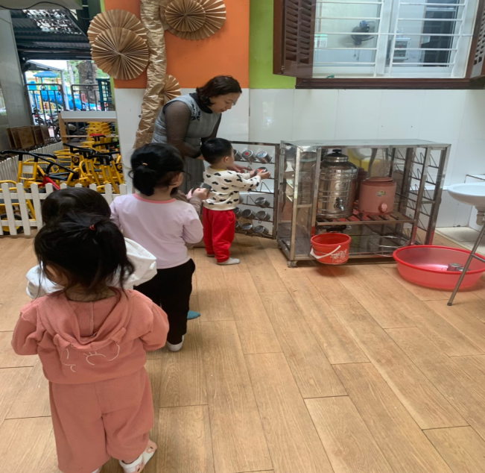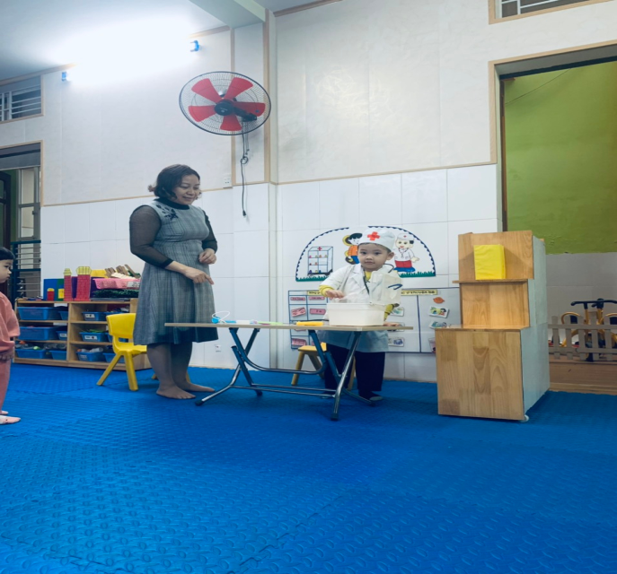
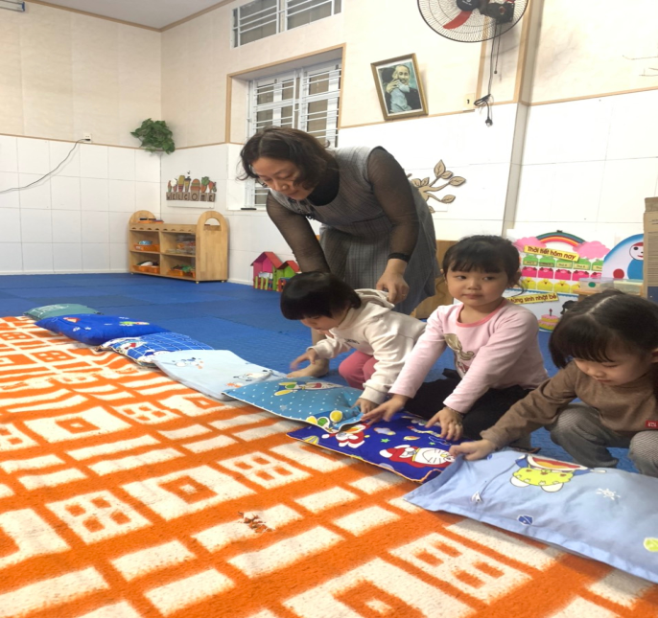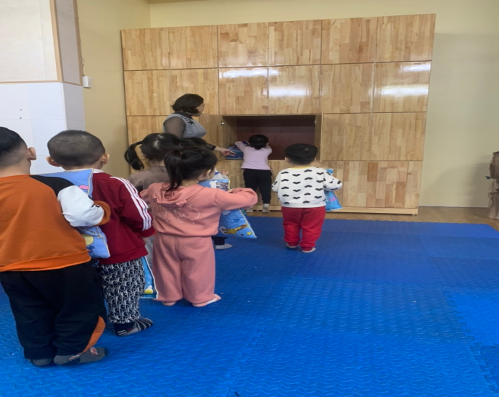

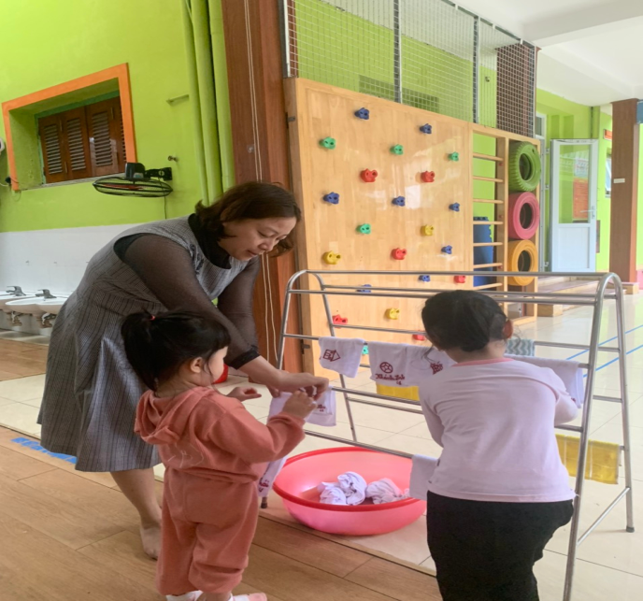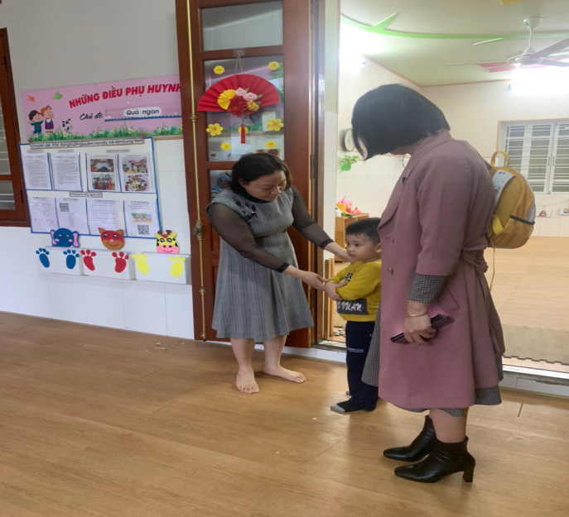
2. Nêu gương

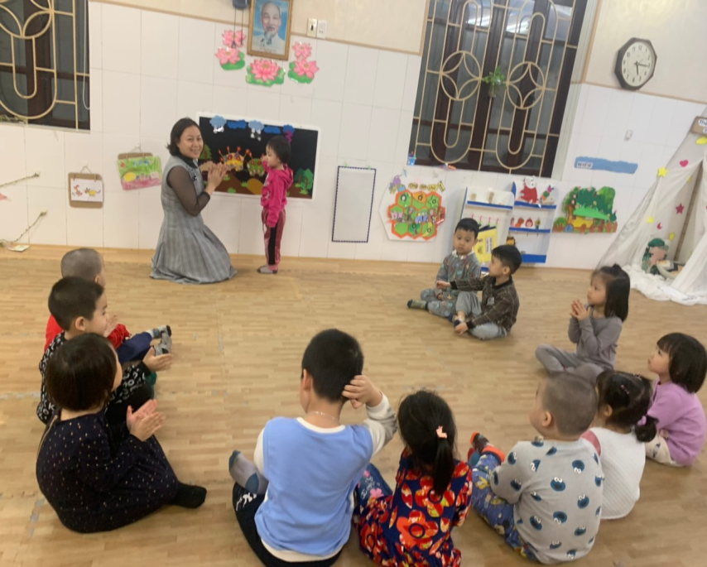
3. Tuyên truyền với phụ huynh

